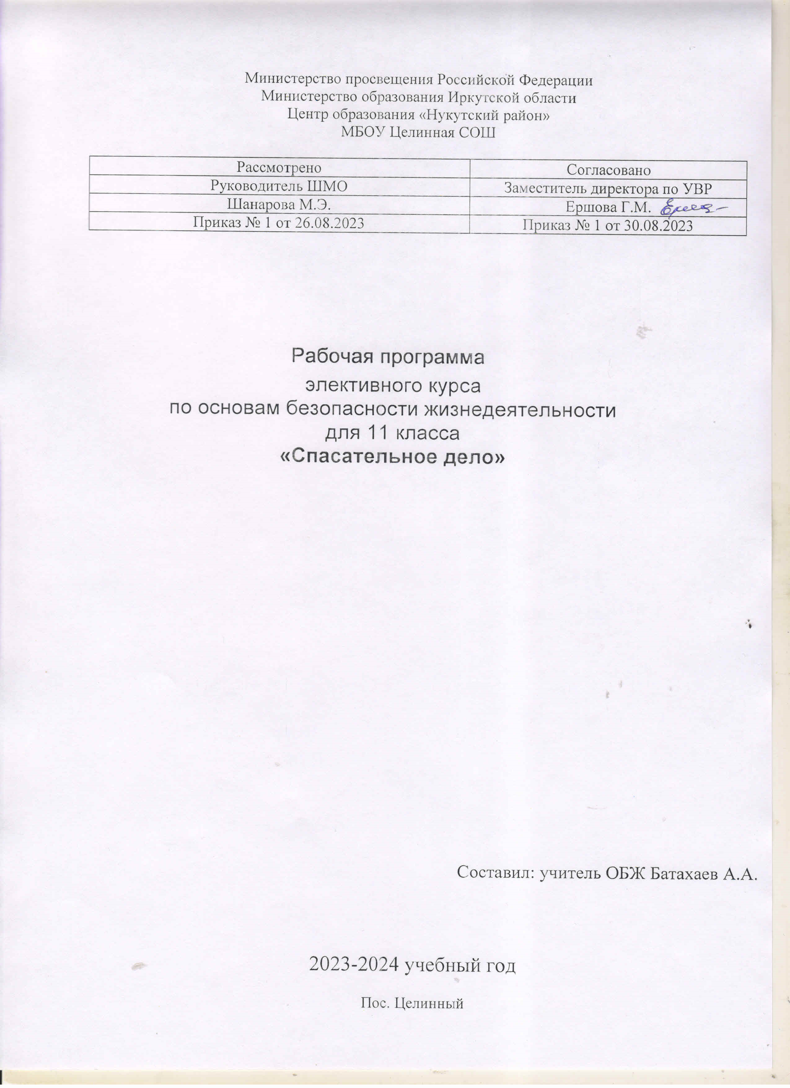

Пояснительная записка

Одним из основных моментов реализации Федеральных законов России «О защите населения и территорий от чрезвычайных ситуаций природного и техногенного характера», «О пожарной безопасности», «О безопасности дорожного движения», «О гражданской обороне» и др. является постоянное информирование населения, пропаганда знаний, обеспечение действий населения в случае возникновения чрезвычайных ситуаций, в опасных для жизни и здоровья условиях. В настоящее время, когда значительно возросло количество чрезвычайных ситуаций природного и техногенного характера, наблюдается увеличение числа пострадавших и погибших от их последствий. В связи с этим особое внимание должно быть уделено формированию у населения навыков поведения в экстремальных ситуациях, приёмов спасения и эвакуации пострадавших, оказания им доврачебной помощи.
В соответствии с вышеизложенным, предлагается программа элективного курса «Спасательное дело» для учащихся 11 класса, которая предназначена для более глубокого изучения вопросов организации поисково-спасательных работ, спасения пострадавших и оказания первой медицинской помощи в условиях чрезвычайных ситуаций природного и техногенного характера, опасных ситуаций, возникающих в при нахождении человека в природной среде.
Изучение элективного курса «Спасательное дело» в 11 классе направлено на достижение следующих целей:
- воспитание у обучаемых ответственности за личную безопасность, безопасность общества и государства; ответственного отношения к личному здоровью и здоровью окружающих как индивидуальной и общественной ценности;
- развитие духовных и физических качеств личности, обеспечивающих безопасное поведение человека в условиях чрезвычайных ситуаций природного и техногенного характера, опасных ситуаций, возникающих при нахождении человека в условиях природной среды; необходимых моральных, физических и психологических качеств для поиска и спасения пострадавших;
- освоение знаний: о целях, задачах и этапах проведения спасательных работ; методике поиска и спасения пострадавших в различных опасных и чрезвычайных ситуациях;
- формирование умений: оценки ситуаций, опасных для жизни и здоровья; оказания первой медицинской помощи при неотложных состояниях; эвакуации пострадавших в природной среде; навыков передвижения по местности с различным рельефом; обращения со спасательным и туристическим снаряжением.
Реализация указанных целей обеспечивается содержанием программы , которая систематизирует знания, полученные учащимися на уроках основ безопасности жизнедеятельности, и способствует формированию у них цельного представления о спасательных работах в различных опасных и чрезвычайных ситуациях.
Структурно программа элективного курса состоит из трёх разделов и семи тем.
Раздел I «Организация поисково-спасательных работ в опасных и чрезвычайных ситуациях различного характера» предназначен для систематизации и углубления знаний обучаемых по вопросу организации поисково-спасательных работ.раздел состоит из двух тем «Основные природные и техногенные угрозы человечеству в XXI веке» и «Организация поисково-спасательных работ».
Раздел II «Основы медицинских знаний» предназначен для формирования у обучающихся навыков психологической помощи пострадавшим и оказания им доврачебной помощи в экстренных ситуациях. Раздел состоит из двух тем «Психологические основы спасения пострадавших» и «первая медицинская помощь».
Раздел III «Проведение поисково-спасательных работ в опасных и чрезвычайных ситуациях различного характера» призван сформировать у обучающихся навыки и умения необходимые для проведения поисково-спасательных работ. Раздел состоит из трёх тем «Техническая подготовка», «Проведение поисково-спасательных работ в опасных и чрезвычайных ситуациях различного характера» и «Способы транспортировки пострадавших».
Программа рассчитана на 17 учебных часов.
Контроль знаний при изучении материала элективного курса осуществляется путём выполнения учащимися тестовых заданий, проведения практических работ.
В результате изучения элективного курса ученик должен
знать:
- основные природные и техногенные угрозы;
- цели, задачи и этапы поисково - спасательных работ;
- способы оказания первой медицинской помощи пострадавших;
- назначение спасательного оборудования;
- особенности проведения спасательных работ в условиях города и природной среды;
- способы транспортировки пострадавших.
уметь:
- оказывать первую психологическую и медицинскую помощь пострадавшим;
- применять спасательное снаряжение при проведении поисково-спасательных работ;
- преодолевать горизонтальные и вертикальные препятствия искусственного или природного происхождения с пострадавшим и без;
- изготавливать средства транспортировки пострадавших;

использовать приобретённые знания и умения в практической деятельности и повседневной жизни для:
- сохранения личного здоровья и здоровья окружающих;
- оказания помощи поисково-спасательным формированиям, пожарным расчетам, сотрудникам правоохранительных органов в ликвидации последствий аварий и катастроф, поиске и спасении пострадавших;
- использования по назначению лекарственных препаратов;
оказания первой медицинской помощи пострадавшим, находящимся в неотложных состояниях;
- подготовки к профессиональной деятельности, в том числе профессии спасателя.

Тематическое планирование
элективного курса «Спасательное дело»
(11 класс)

№ раздела,  темы | Наименование раздела и темы | Количество часов
№ раздела,  темы | Наименование раздела и темы | Раздел | Тема
I | Организация поисково-спасательных работ в опасных и чрезвычайных ситуациях различного характера | 3
1 | Основные природные и техногенные угрозы человечеству в XXI веке. | 1 | 1
2 | Организация поисково-спасательных работ | 2
2.1 | Цели и задачи поисково-спасательных работ |  | 1
2.2 | Этапы поисково-спасательных работ |  | 1
II | Основы медицинских знаний | 4
1 | Психологические основы спасения пострадавших | 1 | 1
2 |  | 3
2.1 | Виды лекарственных средств и их пути введения в организм человека |  | 2
2.2 | Синдром длительного сдавливания |  | 1
III | Проведение поисково-спасательных работ в опасных и чрезвычайных ситуациях различного характера | 11
1 | Техническая подготовка | 4
1.1 | Снаряжение спасателя |  | 2
1.2 | Техника преодоления горизонтальных и вертикальных препятствий |  | 2
2 | Проведение поисково-спасательных работ в опасных и чрезвычайных ситуациях различного характера | 3
2.1 | Особенности природных и техногенных чрезвычайных ситуаций в условиях города |  | 1
2.2 | Поисково-спасательные работы в условиях города |  | 1
2.3 | Поисково-спасательные работы в условиях природной среды |  | 1
3 | Способы транспортировки пострадавших | 4
3.1 | Способы переноски пострадавших |  | 1
3.2 | Транспортировка пострадавших в условиях природной среды |  | 3

Литература

1. Бубнов В.Г., Бубнова Н.В. Основы медицинских знаний. Спаси и сохрани: Учебное пособие для учащихся 9-11 классов. М.:АСТ-ЛТД,1997.
2. Виноградов А.В., Шаховец В.В. Медицинская помощь в чрезвычайных ситуациях. М.,1996.
3. Жилов Ю.Д. и др. Основы медико-биологических знаний. (Азбука первой медицинской помощи). М.:Высшая школа, 1996.
4. Зайцев А.П. Помощь пострадавшим. Защитные меры. М., 1996.
5. Зеккарди Д. Энциклопедия экстренной медицинской помощи. М.: Крон-Пресс, 1998.
6. Котик М.А. психология и безопасность. Таллин: Валгус, 1987.
7. Крючек Н.А., Латчук В.Н., Миронов С.К. Безопасность и защита населения в чрезвычайных ситуациях: Учебник для населения / Под общ. ред. Г.Н. Кирилова. М.: Изд-во НЦ ЭНАС, 2001.
8. Самыгин С.И. и др. Школа выживания. Ростов н / Д: Феникс, 1996.
9. Ситников В.П. Основы безопасности жизнедеятельности: Справочник школьника. М.: Слово, АСТ, Ключ – С, 1997.
10. Справочник спасателя. Кн. 1-4. М.: ВНИИ ГОЧС, 1995.
11. Ужегов Г.Н. Секреты выживания в чрезвычайных ситуациях. М.: Книжный дом «АНС», 1999.
12. Шойгу С.К. и др. Катастрофы и государство. М.: Энергоатомиздат, 1997.
13. Шойгу С.К. и др. Учебник спасателя. М.: МЧС России, 1997.
14. Энциклопедия туриста. М.: Российская энциклопедия, 1993.

